黄冈市名校期末测试卷

一、我会填，我会画。(6题12分，7题10分，其余每空1分，共33分)
1．看图写数。
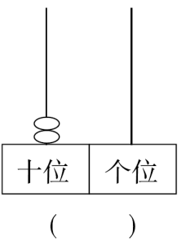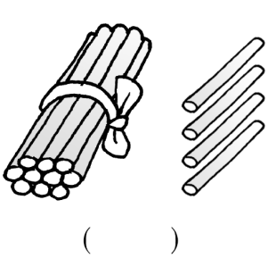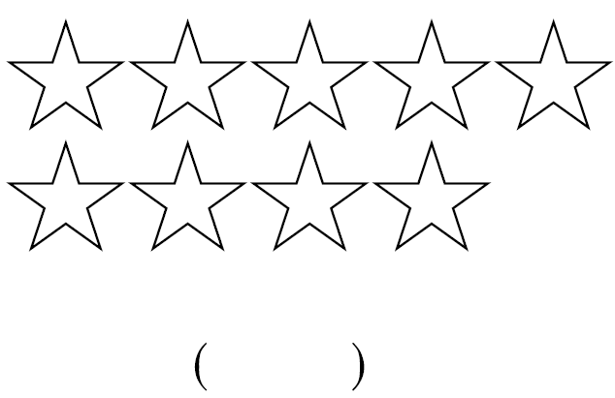
2．( )个十和( )个一合起来是14。
3．在12、9、7、20、10中，最大的数是( )，最小的数是( )。
4．写出8后面连续三个数：( )、( )、( )。
5．一个加数是6，另一个加数是7，和是( )。
6．在括号里填上合适的数。
( )＋7＝15 ( )＋8＝17 9＋( )>13
( )＋4＝11 ( )－5＝10 8＋( )<17
7. 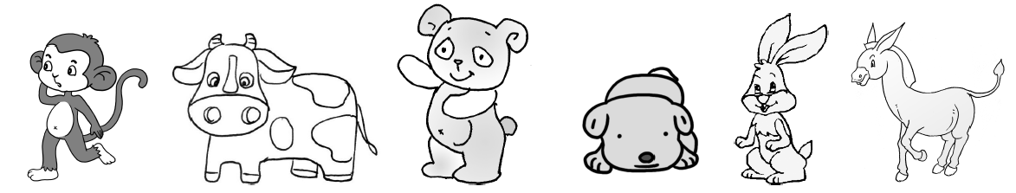
(1)圈出左边4只小动物。
(2)在左边第3只小动物下面画“△”，在右边第3只小动物下面画“○”。
(3)从右边起，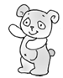排第( )，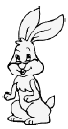排第( )。
二、计算大闯关。(共20分)
1．细心算，别粗心！(每题1分，共12分)
8＋7＝ 14－10＝ 3＋4＝
2＋9＝ 6＋6＝ 8＋9＝
10－6＋3＝ 3＋7－5＝ 3＋5＋2＝
9－3－2＝ 5＋0＋9＝ 10－2＋7＝
2．在里填上“>”“<”或“＝”。(每题1分，共8分)
64＋3 115－10 109 1316－3
9＋615 8＋613 168＋10 2012
三、我会按要求解决。(共11分)
1．三只蚂蚁同时出发，速度一样。哪只蚂蚁第一个爬到终点？在它后面的里画“√”。(3分)
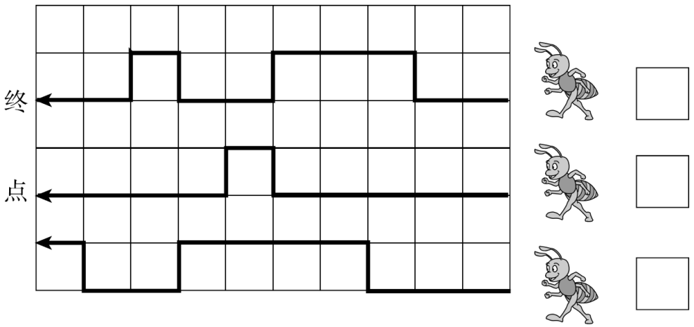
2．过1小时是几时？(每题1分，共4分)
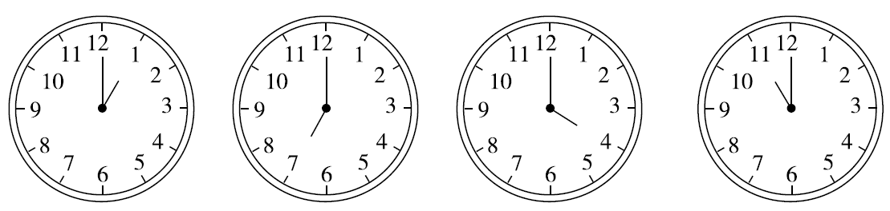
_________ _________ _________ _________
_________ _________ _________ _________

3．数一数。(每空1分，共4分)
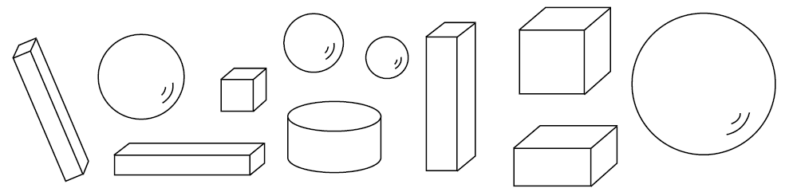
正方体有( )个；圆柱有( )个；长方体有( )个；球有( )个。
四、我会看图列式计算。(每题3分，共12分)
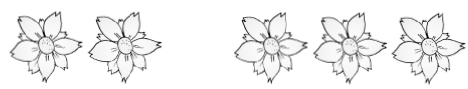 ＝（朵）
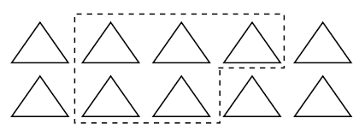 ＝
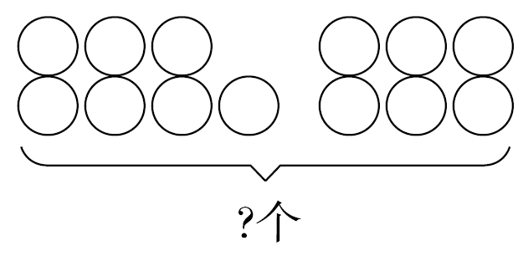 ＝（个）
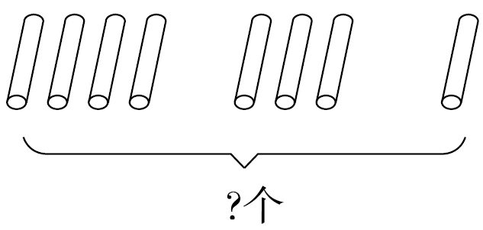 ＝（个）
五、我会解决有趣的生活问题。(每题6分，共24分)
1. 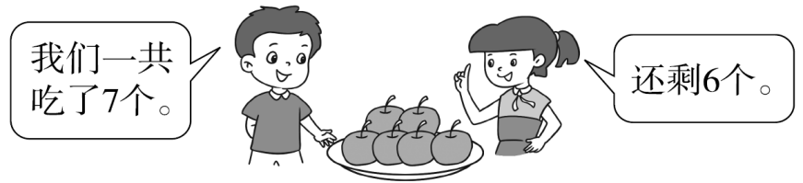
原来一共有多少个？
＝（个）
2. 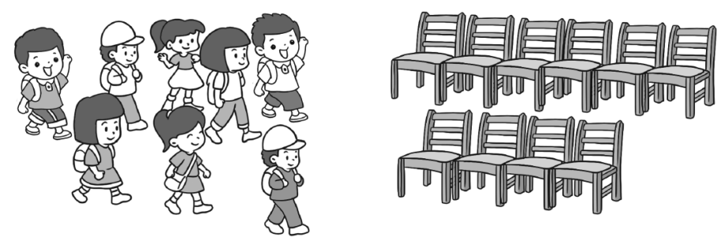
每个小朋友都坐下，还有几把椅子空着?
＝（把）
3．原来一共有多少人?
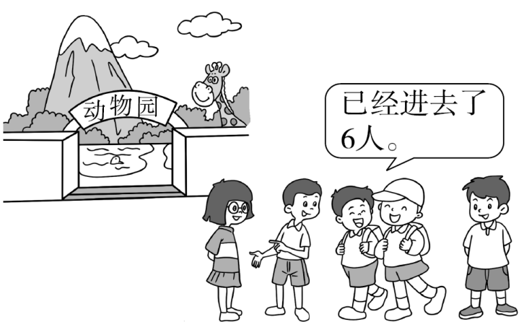
＝（人）
4. 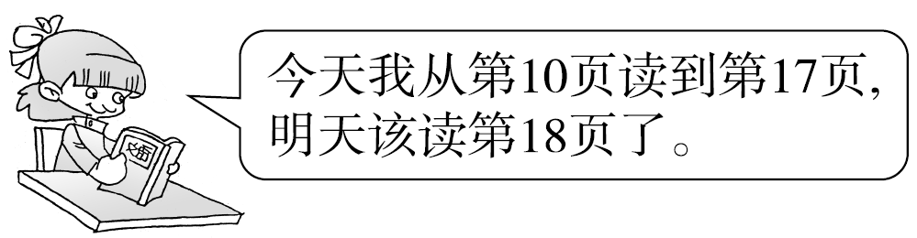
她今天读了几页？
答案
一、1.20 14 9
2.1 4
3.20 7
4.9 10 11
5.13
6.8 9 5 7 15 2（第3、6个空答案不唯一）
7.（1）（2）
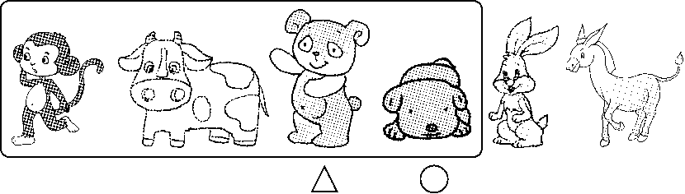
（3）4 2
二、1. 15 4 7
11 12 17
7 5 10
4 14 15
2.＜ ＜ ＞ ＝
＝ ＞ ＜ ＞
三、1.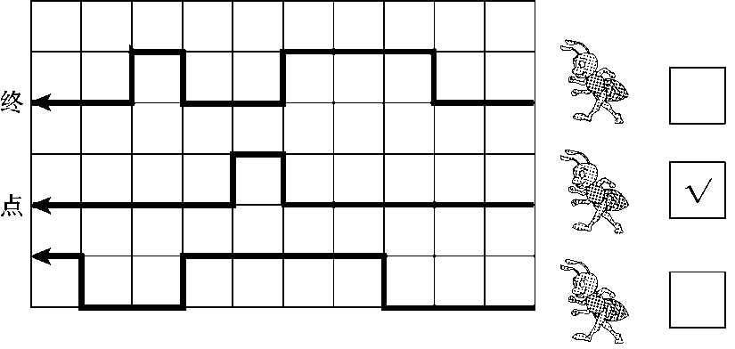
2. 2：00 8：00 5：00 12：00
2时 8时 5时 12时
3.2 1 4 4
四、2＋3＝5 10－5＝5
7＋6＝13 4＋3＋1＝8
五、1.7＋6＝13
2.10－8＝2 [点拨]分别数出小朋友的人数和椅子的把数，再求出它们之间的相差量。
3.6＋5＝11
4.
她今天读了8页。
[点拨]也可以列式解答，列式是17－10＋1＝8（页）。

